

福州理工学院
2018-2019学年专任教师招聘计划

学校简介
福州理工学院是经教育部批准成立的一所民办普通本科高校，是福建省确定的本科高校向应用型转变整体转型试点校。学校致力于建设产业特色鲜明的高水平应用技术大学，建成培养厚德博学、知行合一、信息技术应用能力和工程实践能力兼备的一线工程师的摇篮。根据办学定位，学校着力培养具有工匠精神的一线工程师、具有创新能力的“互联网+”一线工程师、具有产业全局视野的“全链条”一线工程师。
学校坚持产教深度融合的办学理念，坚持基础研究、应用研究、试验发展、高端制造为一体的RDM Centre模式(Research and Development and Manufacturing)，努力探索一条新经济体系下“科技驱动教育进步”的高等教育办学新思路。2016年第十二届全国人大会议期间，李克强总理对福州理工学院“讲师+工程师+技术股东”的协同众创模式给予了高度肯定。2018年福州理工学院“数字福建车联网实验室”成为数字福建物联网领域首批省重点实验室。学校举办方国脉科技一直以福州理工学院为产业创新基地，坚持“产教融合”的物联网发展战略产生了巨大的协同创新效应。
学校面向中国（福建）自由贸易实验区和21世纪海上丝绸之路核心区建设发展的重大战略需求，开设38个本专科专业，涵盖工学、管理学、经济学、艺术学等学科门类，其中工学与管理学为主要学科。不断完善电子信息、土木工程、经济管理、艺术等4大专业链，整合专业教育资源，推进学科交叉与融合，培育新的交叉性、融合性专业增长点，形成与区域经济和产业结构相适应的专业格局。到2020年，形成40个左右的本科专业和若干有特色的专业方向。建设省级重点学科1-2个，校级重点学科4-5个。现设有工学院、商学院、文理学院、建筑学院、基础教学部、马克思主义教研部和继续教育学院等7个二级教学单位，在校生6815人。

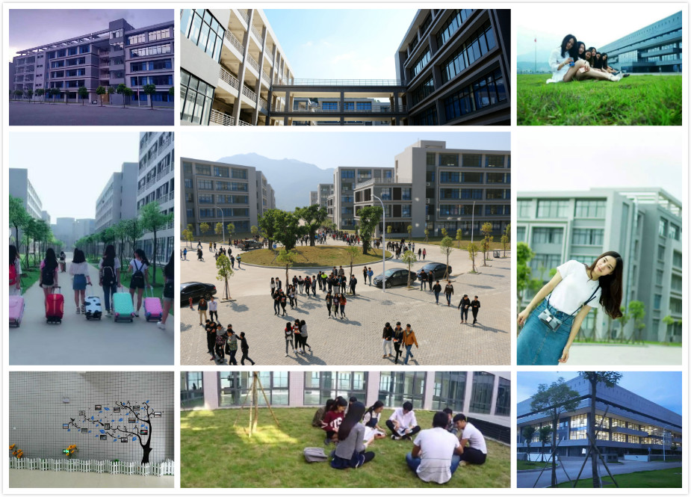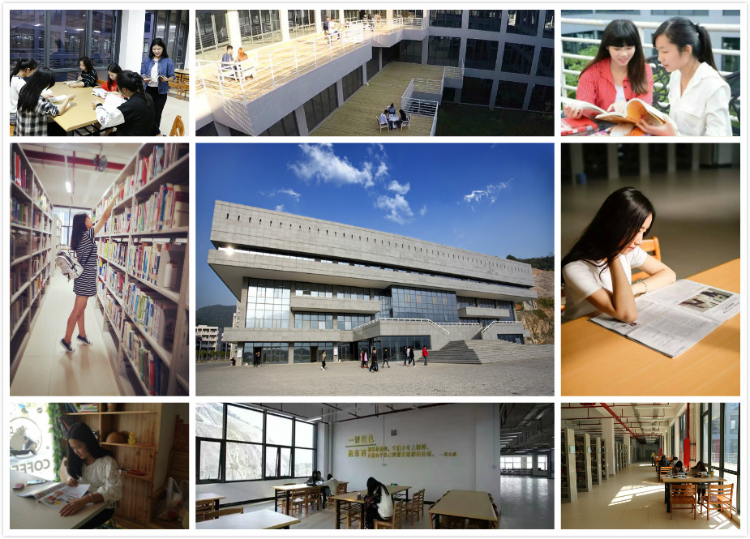
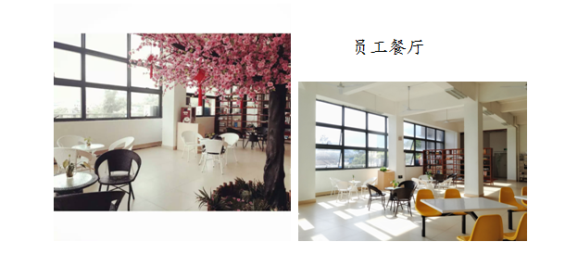
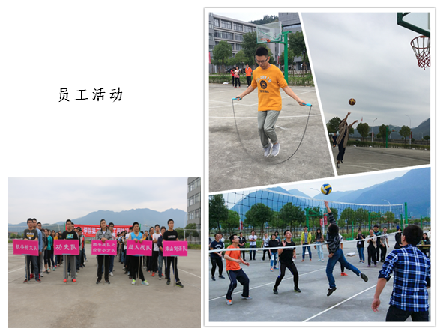

应聘基本条件
- 拥护党和国家的教育方针和政策，热爱高等教育事业，具有良好的思想政治素质；
- 要求全日制硕士研究生及以上学历，专业基础扎实，科研能力强；
- 语言组织表达能力强，能胜任一线教学工作；
- 身体健康，积极向上，品行端正，有强烈的事业心和责任感。

教师岗位专业要求

序号 | 岗位名称 | 人数 | 专业及其他要求 | 主要教授课程
1 | 审计学  专业教师 | 3 | 审计学专业、会计学或财务管理专业（注册会计师方向），具有企业经验或高级职称优先。 | 微观经济学、宏观经济学、管理学原理、管理信息系统、经济法、税法、财务会计、成本管理会计、财务管理、资产评估、内部审计、财务审计、项目审计、计算机审计、社会会计、审计实务等
2 | 经济学  专业教师 | 3 | 经济学相关专业 | 政治经济学、《资本论》、西方经济学、统计学、国际经济学、货币银行学、财政学、经济学说史、发展经济学、企业管理、市场营销、国际金融、国际贸易、线性代数、高等数学、概率论与数理统计等
3 | 国际贸易  专业教师 | 3 | 国际经济与贸易、国际贸易等相关专业 | 国际经济学、计量经济学、国际商法、国际投资、国际结算、外贸函电、国际贸易单证、国际商务、WTO规则与国际惯例、国际货物代理、国际贸易理论与政策、国际贸易实务、跨国电子商务等
4 | 金融工程  专业教师 | 2 | 金融工程、金融学、投资学等相关专业 | 运筹学、计量经济学、数理金融、互联网金融、金融工程、投资银行实务、证券投资学、国际金融等
5 | 电子商务  专业教师 | 3 | 电子商务、国际贸易、国际商务、管理科学与工程、信息管理与信息系统等相关专业，具有企业经验或高级 职称优先。 | 计算机网络原理、电子商务概论、网络营销基础与实践、电子商务与国际贸易、电子商务信函写作、电子支付理论与实务、电子商务法规及伦理、网络营销策划、电子商务网站建设、电子商务安全、跨境电子商务、电子商务管理、电子商务物流、J2ME嵌入式平台开发、电子商务系统开发、物联网技术与应用、网店运营实务、移动电子商务、网页设计与制作、网络广告策划、电子商务综合模拟实验、数据库技术与应用实验等。
6 | 计算机及软件工程专业教师 | 4 | 软件工程、计算机科学与技术、计算机系统结构等相关专业，有工程经验者优先 | 软件工程、系统分析与设计、项目管理、移动软件开发技术、Java方向软件开发技术、Net方向软件开发技术、计算机组成原理、编译原理等
7 | 网络工程  专业教师 | 6 | 网络工程、计算机科学与技术、信息安全等相关专业，有工程经验者优先 | 网络的组建与设计、计算机网络技术、网络设备配置、网络安全、云计算核心技术、云存储虚拟化技术、Hadoop新型数据库应用、协同计算、数据加密与应用、入侵检测与防火墙技术、PKI体系及应用、云计算安全等
8 | 物联网工程专业教师 | 4 | 物联网工程（软件、大数据、云计算方向）相关专业，有工程经验者优先 | 物联网组网技术、物联网概论、物联网智能网关设计、物联网中间件设计、移动平台应用开发、物联网控制原理与技术、物联网体系结构、物联网工程规划与设计
9 | 建筑学、建筑电气与智能化专业教师 | 2 | 建筑学、城市规划、土木工程、建筑环境与设备等相关专业，中级及以上职称，丰富工程经验 | 建筑设计、建筑史工业、智能建筑概论、生态建筑概论、水工建筑物景观设计、建筑防灾、古建筑保护、建筑与城市摄影、建筑法规、建筑师业务基础、中外城市建设史、可持续建筑、建筑构造等
10 | 数字媒体技术专业教师 | 3 | 数字媒体技术、计算机科学与技术、新媒体技术、信息与通信工程等相关专业 | 造型基础、艺术创新思维、艺术设计理论、设计基础、西方新媒体艺术（外教授课）、计算机网络原理、计算机网络编程、网页设计与脚本程序、网站整体形象策划与设计、网络flash动画、网络三维动画、网络广告创意与设计、网络视频设计、网络音频设计、多媒体技术原理与应用、多媒体交互艺术等。
11 | 智能科学与技术 | 3 | 计算机科学与技术、自动控制技术等相关专业 | 智能科学技术导论(含脑科学、生命科学与认知科学)、人工智能原理、智能机器人、智能游戏、虚拟现实技术、模式识别、数据挖掘、仿真建模与MATLAB、自然语言处理、智能信息获取技术、智能管理等
12 | 数学与应用数学专任教师 | 4 | 数学、应用数学、统计学、运筹学等相关专业 | 高等数学、线性代数、复变函数与积分变换、概率论与数理统计、离散数学
13 | 商务英语专业教师 | 1 | 英语语言文学、英语教育、外国语言文学等英语相关专业；商务英语方向优先。（本硕均为英语专业，口语流利） | 大学英语、商务英语等课程
14 | 思政教师 | 1 | 硕士专业：马克思主义、马克思主义基本原理、马克思主义哲学等相关专业毕业，且本科专业要求须是思想政治教育、政治学、哲学、公共管理、法学、历史、国际关系等相关或相近专业 | 马克思主义基本原理
15 | 广告学/网络与新媒体专业教师 | 1 | 广告学、新闻学、传播学、设计艺术学等相关专业 | 传播学概论、广告学概论、广告策划与创意、广告史、广告文案写作、广告经营与管理学、广告媒体研究、广告摄像与摄影、实用美术与广告设计、电脑图文设计等；广播电视新闻学、新闻学概论、新媒体概论、新媒体实务、数字媒体技术与应用、网络营销策划与创意、网站策划创意与设计、网页设计与制作、数据库、摄影与摄像、数字图像创意与设计、动画创意与设计等。
16 | 生物技术/生物信息学专业教师 | 1 | 化学、免疫学、生物信息学、分子生物学、细胞生物学、生物工程、生物学大类等相关专业 | 无机与分析化学、有机化学、分子检测技术、生物信息学、分子生物学、分子检测技术、基因工程、细胞生物学、细胞工程、生物化学、生化分离与分析技术、发酵工程与酶工程、普通生物学、遗传学、微生物学等

- 薪酬福利

★ 完善的薪酬体系：我们争做顶尖的民办高等院校，为您提供强竞争力的薪资，对于有能力的人我们毫不吝啬,优秀应届硕士人才年薪9万-13万！中级及以上职称和博士人才待遇面谈。
★ 全面的福利保障：五险一金、带薪寒暑假、节日津贴、生日礼、结婚礼金、免费工作餐、舒适教师公寓、部门活动，助您工作更有活力！
★ 轻松的办公氛围：丰富的文化活动，羽毛球、篮球、吉他、游泳、职工趣味运动会等，一起默契互动、尽情舒展，充分放松！
★ 持续的继续教育：“吾生也有涯，而知也无涯”，全力支持您继续学习，与理工共同成长、共创未来！
★ 广阔的晋升空间：借助升本契机和国家政策支持，学院具备的良好发展趋势和优势，令您拥有一份令人尊重的事业和广阔的职业发展空间！
- 报名方式及流程
- 应聘者须填写《福州理工学院教师岗位应聘登记表》（福州理工学院官网人事处板块常用表格处下载，请勿调整格式），并提供以下材料：
1、本科起所有的学历和学位证书、专业技术职务证书、获奖成果证书、资格证书、本科及研究生成绩单等各类证书电子档扫描件；
- 个人简历、身份证扫描件；
- 邮件主题及压缩文件名为姓名+学历+毕业院校+专业+岗位。
（面试时需带上以上资料的原件和复印件以备验证）；
- 资格审查。
- 面试、试讲考评。
- 组织评审，确定拟录用人选。
- 体检。
- 签订合同。

- 联系方式

- 人事处招聘邮箱：fzlghr@163.com
- 联系电话：0591-62990009、0591-62990015
- 联系人：黄老师
- 学校地址：福建省福州市连江县潘渡
- 学院网址：www.fit.edu.cn

“寻千里马”—福州理工学院，充满活力的文化氛围，给您事业加动力，梦想加速度。期待您的加入，我们携手创造美好的未来！

